**CMEI RECANTO INFANTIL**

**PROFESSORAS:** ACÁTIA E SHIRLEY DATA: ___/09/2014

**EU SOU**___________________________________________________

**OBJETIVO:** Identificar os meios de transportes.

ATIVIDADE **( ) CASA ( ) SALA**

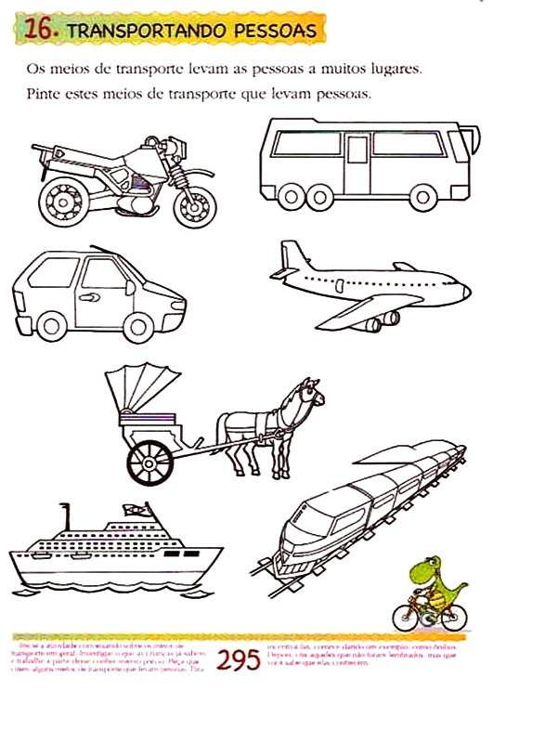Pinte os vários meios de transportes existentes.

**CMEI RECANTO INFANTIL**

**PROFESSORAS:** ACÁTIA E SHIRLEY DATA: ____/09/2014

**EU SOU**___________________________________________________

**OBJETIVO:** Identificar as cores do semáfaro.

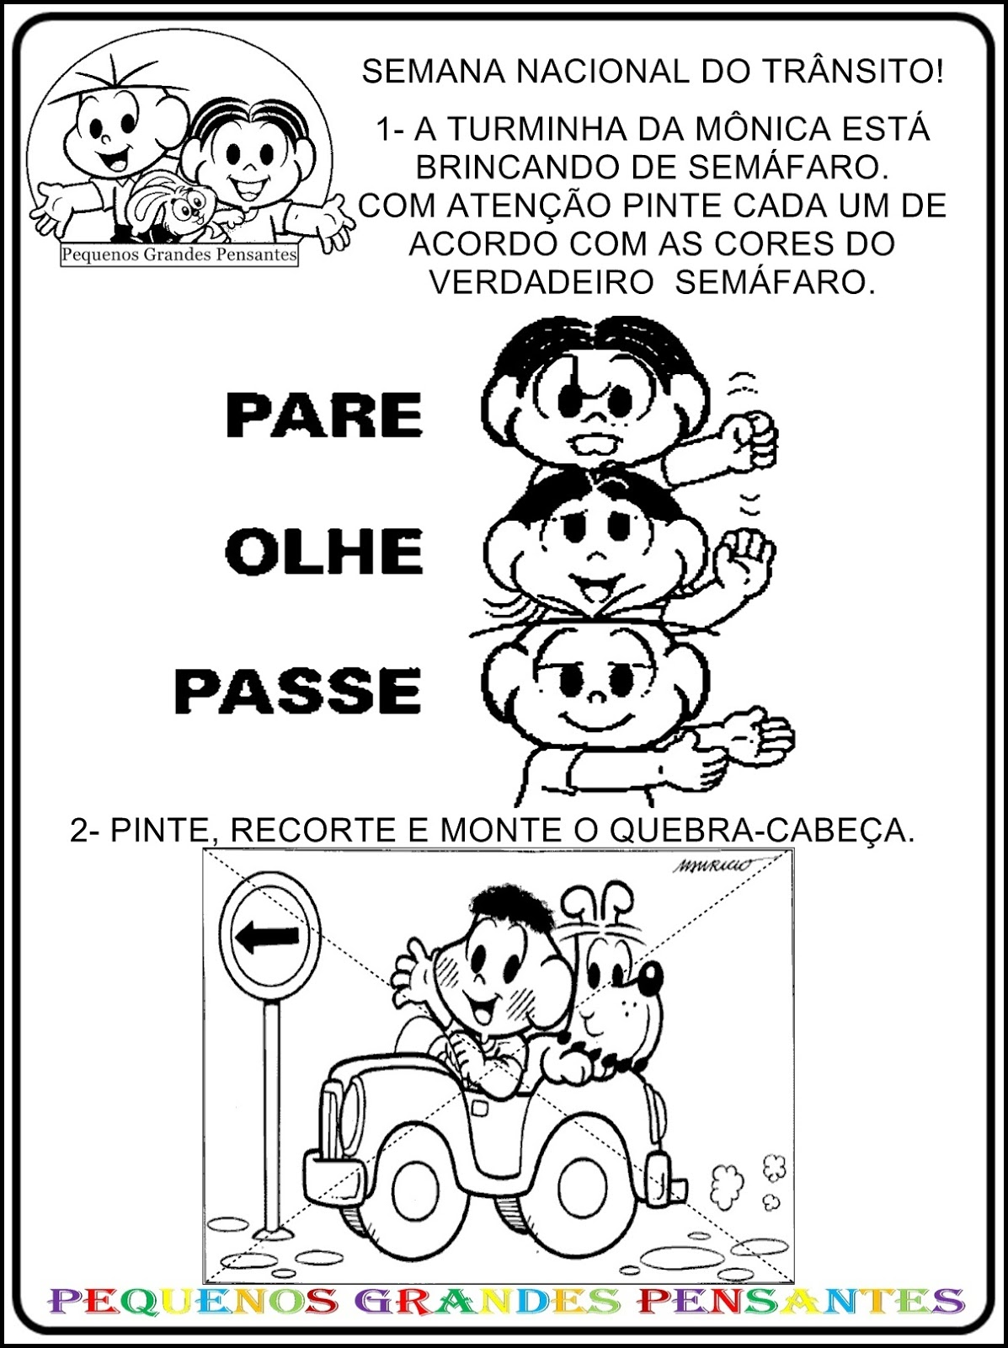ATIVIDADE **( ) CASA ( ) SALA**

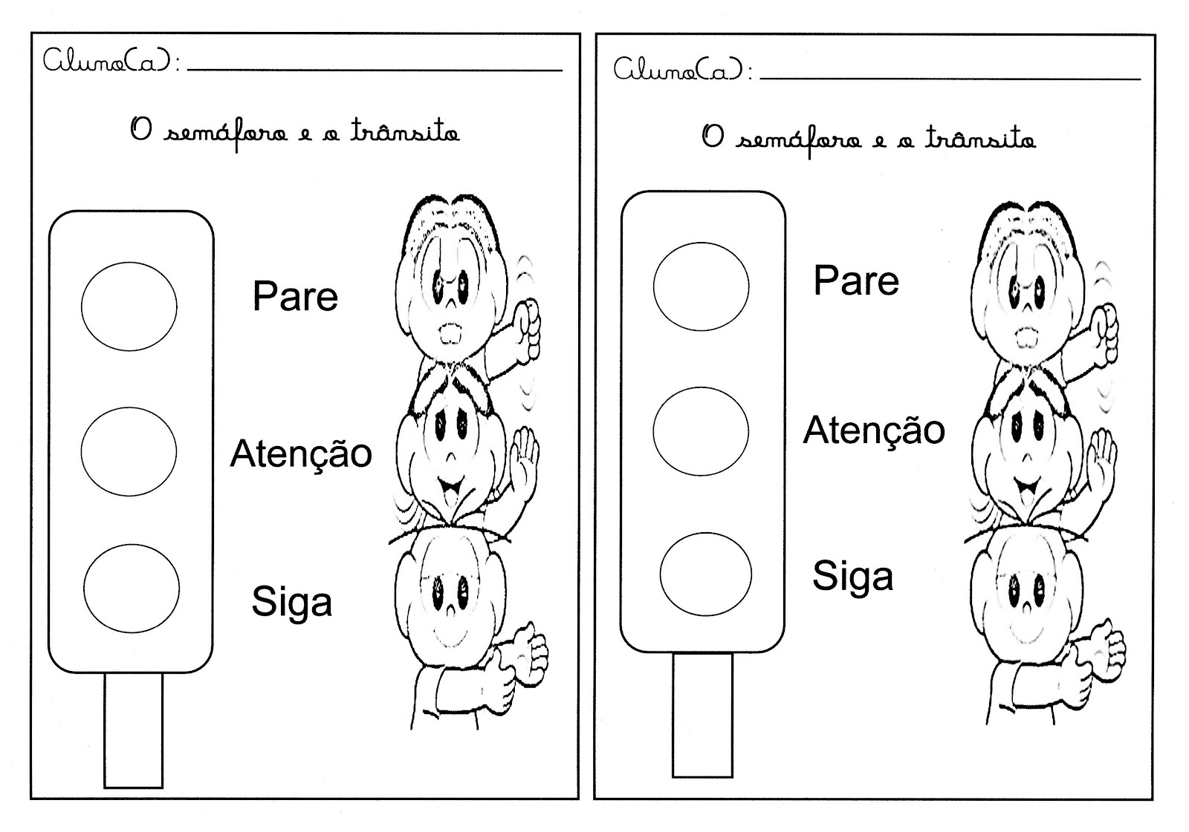

**CMEI RECANTO INFANTIL**

**PROFESSORAS:** ACÁTIA E SHIRLEY DATA: ___/09/2014

**EU SOU**___________________________________________________

**OBJETIVO:** Reconhecer como se deve ser o comportamento ao atravessar a rua.

ATIVIDADE **( ) CASA ( ) SALA**

**FAIXA DE SEGURANÇA**

TODA CRIANÇA DEVE APRENDER,

NÃO PODE ESQUECER,

QUEM É ESPERTO ATRAVESSA SEMPRE

NA FAIXA DE SEGURANÇA.

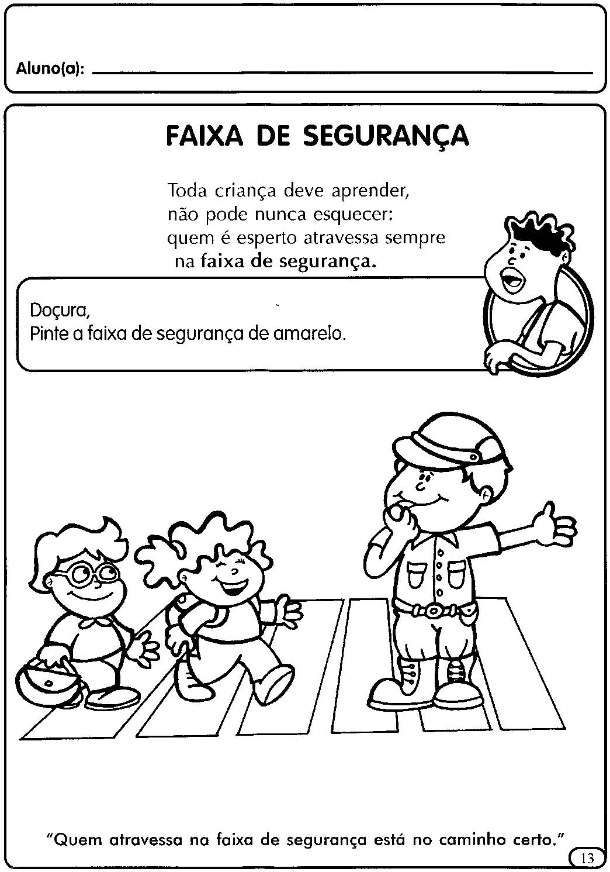FAÇA UM LINDO COLORIDO NESSA IMAGEM DE EDUCAÇÃO NO TRÂNSITO.